

Université de Mahajanga

Institut Supérieure des Sciences et Technologies de Mahajanga

Gestion de menu dans un restaurant

Parcours : **Génie Informatique**

Niveau : **L3**

Réalisé par :

SOUDECHAID Djessa

MANJARIVELO Pierre Marianno

RAKOTONDRAINIBE Jean Aimé Anicet

RANARISONE Finaritra Bien Venue

Introduction:

Parfois, le remplissage d’une carte menu du jour dans un restaurant devient plus fatigant . En plus, le fait de choisir un ou plusieurs menu dans cette carte menu et de calculer une addition vont prendre pas mal de temps sur le papier. C’est pour ça que notre projet entre en jeu pour essayer à résoudre cette problème.

Fonctionnalité :

Dans notre programme :

* On a une possibilité d’ajouter un nouveau menu
* On a une action pour choisir un ou plusieurs plats, entrée, dessert, boisson ( le prix de chaque menu est affiché lors de survol du souris sur sa place).
* Si on a choisi un menu, l’addition se fait calculé automatiquement en bas de la liste des menus choisis .

Réalisation :

Pour ce projet, on a utilisé la programmation orienté objet et on a choisis pour ça le langage Java parce qu’il est une technologie bien adapté à la programmation d’une application professionnel.

Outils utilisé :

On a choisi Eclipse pour l’environnement de développement et on a utilisé la classe Swing pour l’interface graphique.

Conception :

Au niveau de la structure de données, on a utilisé la collection d’objet ArrayList . Une objet ArrayList pour stocker la liste des menus disponibles et une autre pour stocker la liste des menus choisis.

Structure des classes du projet :

Notre projet s’est écrit sur trois classes.

* Une classe **AllMenu** qui est en fait un conteneur de l’application pour gérer tous les menus sur la carte .Dans cette classe on a tous les méthodes pour faire fonctionner notre programme :
* saisir() : pour rajouter un nouveau menu
* choisir() : pour choisir un ou plusieurs menu
* addition() : pour calcul la somme dépensé
* Une classe **Menu** pour présentée une menu sur la carte .

Elle possède comme propriétés : nom , prix , quantité prise, bouton cliquable à son coté pour la choisis.

* Une classe **Main** qui est en fait notre classe principale comme toute application Java . Il contient juste une instance de la classe AllMenu et le programme se lance parfaitement .

Utilisation :

**Figure 1 : Lancement**

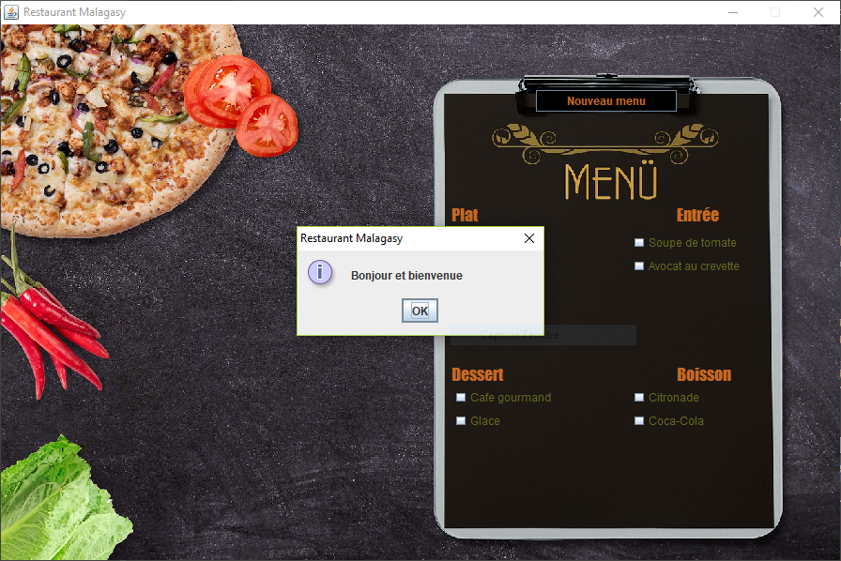

On a la possibilité de choisir un ou plusieurs de chaque menu, il suffit de cliquer sur le bouton à côté de chaque menu et le menu sera ajouté dans la liste des menus choisis, et l’addition sera calculé automatiquement et affiché en bas de la liste de menus choisis.

Figure 2 : **Affichage de tous les menus avec la liste des menus choisis**

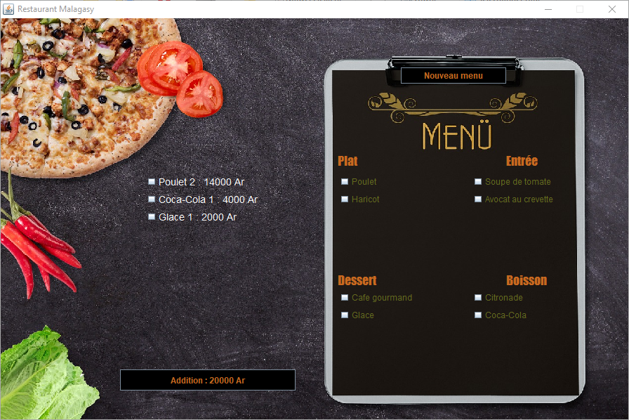

L’action sur le bouton « Nouveau menu » va afficher une interface de saisie de nouveau menu .

Figure 3 : **Formulaire d’ajout du nouveau menu**

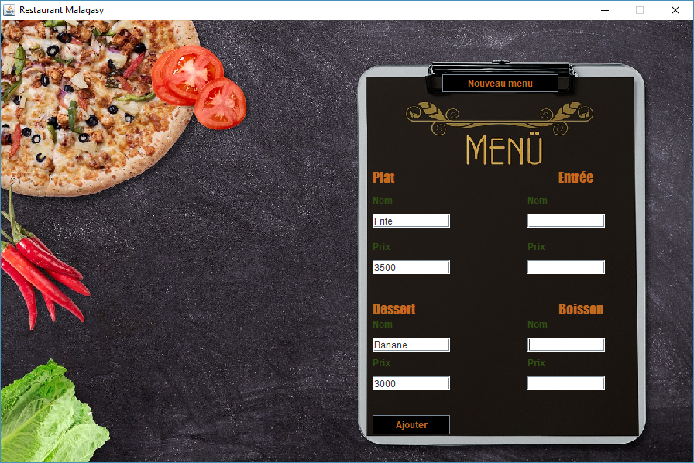

En cliquant sur le bouton « Ajouter » , le nouveau menu sera bien placé sur la liste des menus disponibles.

Figure 4 : **Affichage de tout les menus avec un nouveau menu récement ajouté**

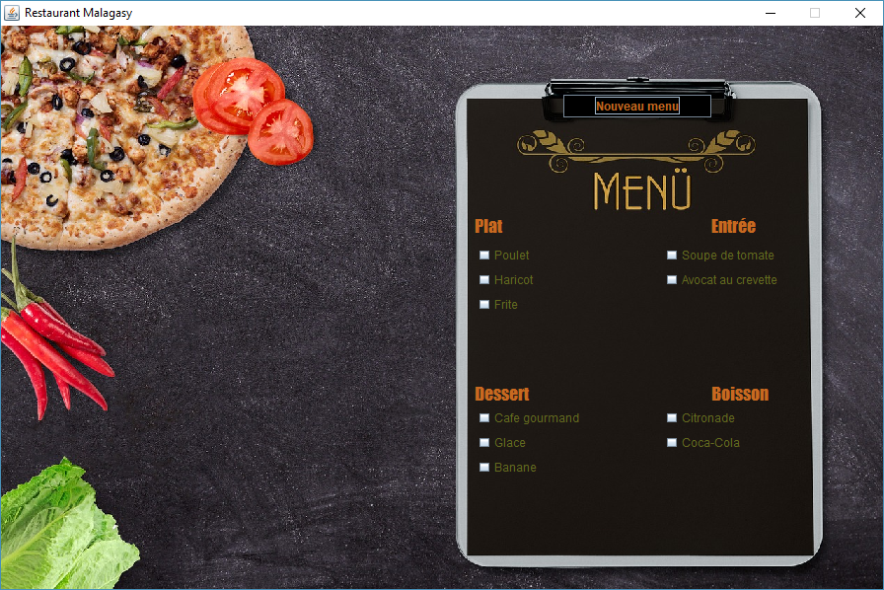

Conclusion :

Le but de notre projet est de simplifier la gestion du menu dans un restaurant . Ce projet nous a été bénéfique sur l’utilisation de la programmation orienté objet et sur la structure de données . On a aussi une occasion pour familiarisé avec le design de l’interface en manipulant la librairie standard de langage Java.